Domácí vzdělávání – 3. B / Mgr. Slabochová
Týden 9. - 13. listopadu
5. ročník
Český jazyk
- Denně napíše jednu větu do deníku. Na konci týdne nakreslí obrázek.
- Každý den přečte kousek v čítance str. 16-17, čte tak, aby četl denně.
- Spodoba znělosti - přepíše vždy nějaké cvičení str. 17 - str. 37, dle vašeho uvážení, je může vypracovat například jen ústně, nebo slabě tužkou či gumovacím perem přímo do učebnice. Stejně tak může zvolit cvičení na tvrdé a měkké souhlásky, zopakovat si je, říci je nahlas.
- Vypracuje přiložený pracovní list, má li možnost jej vytisknout, nalepí do sešitu na distanční vzdělávání, pokud ne přepíše vždy do sešitu správnou možnost např. Jazykozpyt, tvoří pravidla pravopisu. Napíše tak 10 vět.

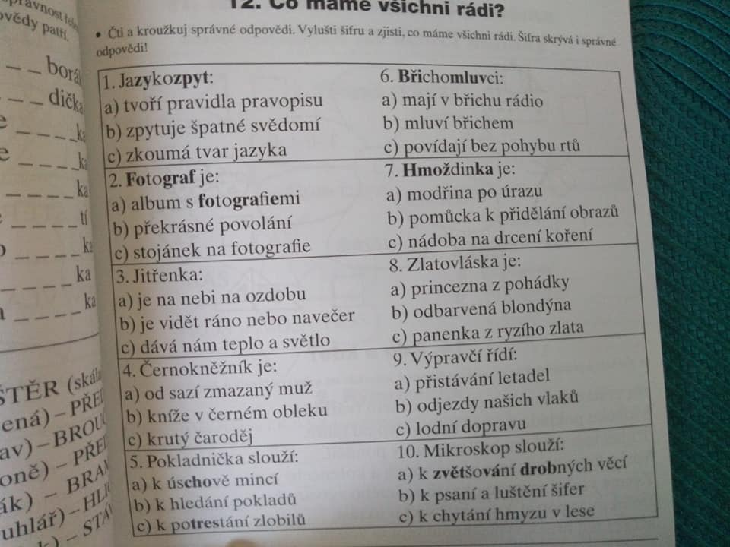
Procvičovat může také on-line:
www.naucsecist.cz, https://www.umimecesky.cz/porozumeni-cteni-zaklady-fotky/138
Matematika
- Denně vypočítá 20 příkladů na sčítání a odčítání v oboru do 100, 1000.
- Denně porovná 20 čísel v oboru do 1000, tato čísla hlasitě čte.
- Pracuje s číselnou řadou do 1000, píše diktát, určuje počet tisíců, stovek, desítek a jednotek.
Může pracovat i on-line:
https://skolakov.eu/matematika-3-trida/cisla-do-1000
https://skolakov.eu/matematika/2-trida/scitani-a-odcitani-do-100-B/ufonci/priklady1.htm
https://skolakov.eu/matematika/2-trida/scitani-a-odcitani-do-100-B/puzzle-animovane-filmy-1/pocitame.html

- Určuje geometrické tvary a tělesa v domácnosti.
http://skolicka6.sweb.cz/GEOMETRIE/GEOMETRIE.htm

4. ročník
Český jazyk
Jiřík
- Každý třetí den napíše stránku v písance.
- Každý den čte čítanka str. 15,16
- Vypracuje pracovní listy
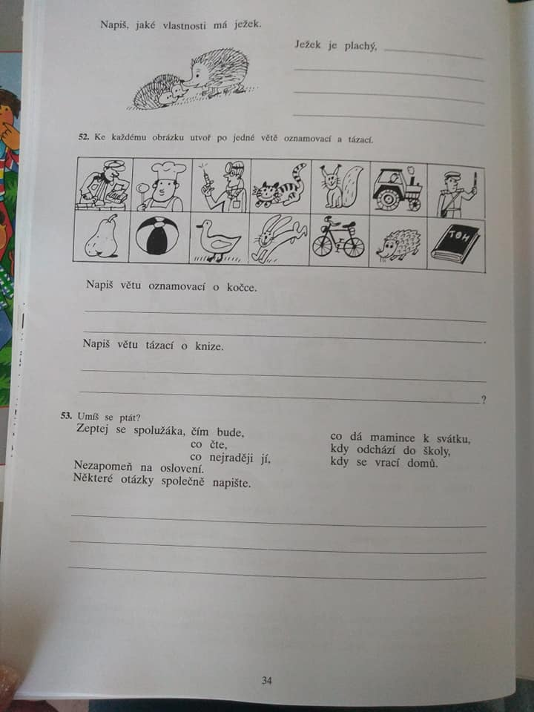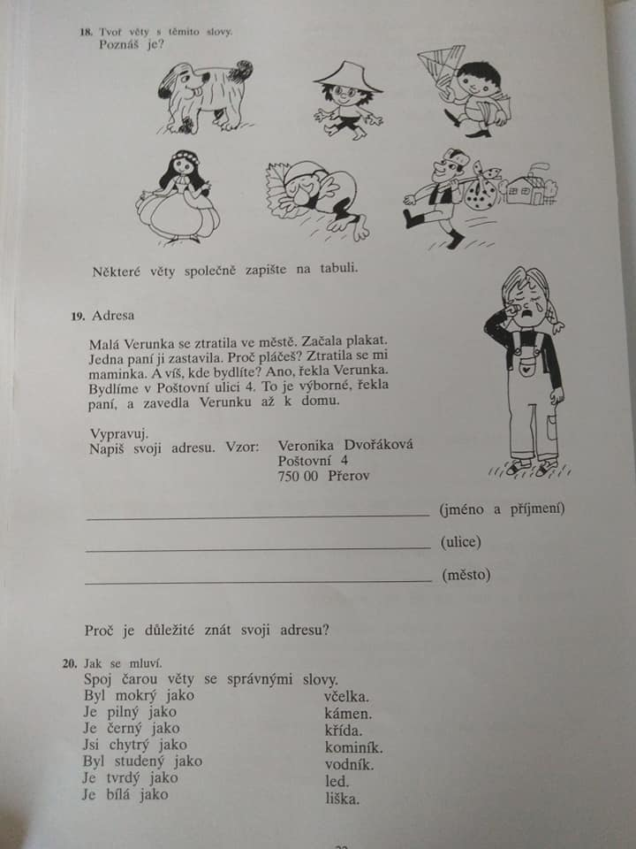
4. Může procvičovat zde:
https://skolakov.eu/cesky-jazyk-2-trida
https://www.umimecesky.cz/cesky-jazyk-detail-2-trida
https://www.umimecesky.cz/porozumeni-cteni-zaklady-fotky/138

Marcelek
1. Každý den napíše do deníčku jednu větu.
2. Vypracuje přiložený pracovní list. Pokud nemá možnost si jej vytisknout, napíše slova tak, jak jdou obrázky za sebou do sešitu na český jazyk.
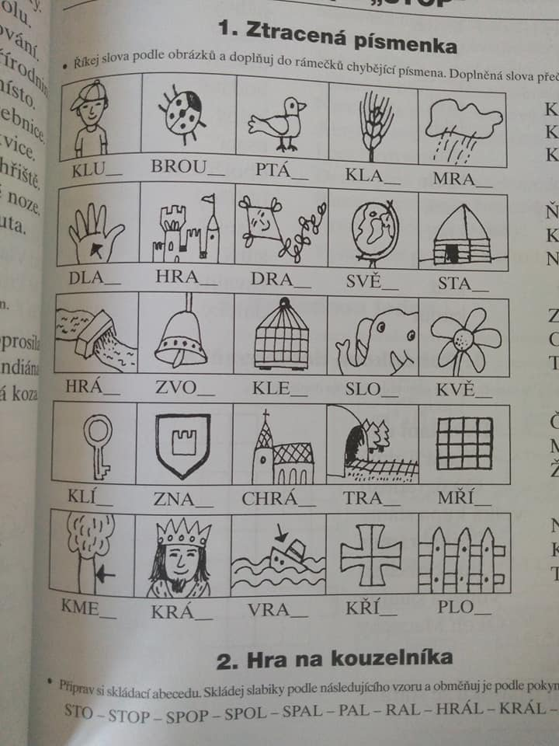

3. Denně přečte kousek textu.
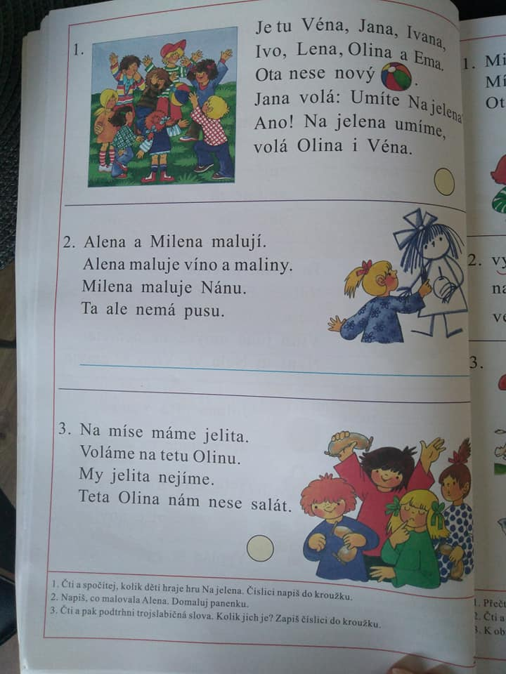
4. Procvičovat může také zde:
https://skolakov.eu/cesky-jazyk-1-trida/sluchove-vnimani
https://www.umimecesky.cz/porozumeni-cteni-zaklady-fotky/138

Matematika
Jiřík
- Denně spočítá 20 příkladů na sčítání a odčítání čísel v oboru do 100.
Může procvičovat on-line zde:
https://skolakov.eu/matematika/2-trida/scitani-a-odcitani-do-100-B/puzzle-animovane-filmy-2/pocitame.html
https://skolakov.eu/matematika/2-trida/scitani-a-odcitani-do-100-B/puzzle-animovane-filmy-1/pocitame.html
https://skolakov.eu/matematika/2-trida/scitani-a-odcitani-do-100-B/ufonci/priklady1.htm
- Denně porovná 20 čísel v oboru do 100, při porovnávání, čísla čte hlasitě. (viz. přiložený soubor email, MS temas)
- Píše diktát čísel v oboru do 100.
- Určuje geometrické tvary a tělesa v domácnosti.
http://skolicka6.sweb.cz/GEOMETRIE/GEOMETRIE.htm

Marcelek
1. Sčítá a odčítá do 10, Sčítá do 20 příklady typu 10+3,10+5,10+8 apod.
Může pracovat on-line http://www.naucsepocitat.cz/k1/

2. Píše čísla od 0 do 20, řadí, porovnává, čte.
3. Určuje geometrické tvary.
http://skolicka6.sweb.cz/GEOMETRIE/GEOMETRIE.htm
3. ročník
Český jazyk
Maruška
- Každý třetí den napíše stránku v písance.
- Denně čte krátký text v čítance str. 21 Malý omyl, str. 21 Kluci se nebojí, str. 23 Brýle – může středa, čtvrtek, ve čtvrtek odpoví ústně na otázky pod textem. Str. 23 Říjen v lese + zkusí vysvětlit přísloví Jak se do lesa vola, tak se z lesa ozývá.
- nepíše jednu větu do deníčku, kromě dne kdy píše písanku.
Může procvičovat také on-line:
www.skolakov.eu
www.naucsecist.cz
www.naucsepocitat.cz
https://www.umimecesky.cz/porozumeni-cteni-zaklady-fotky/138
Kačenka
1. Čte a píše dosud naučená písmena a číslovky, stačí řádek denně.
2. Vyskládá diktát slabik a krátkých slov. MA, ME, MI, MO, MU;LA, LE,LI, LO, LU;VA, VE, VI, VO, VU;TA, TE, TI, TO, TU.
3. Může zkusit větu EMA MÁ MÁMU.
Může pracovat také on-line:
www.skolakov.eu
https://www.umimecesky.cz/porozumeni-cteni-zaklady-fotky/138
Matematika
Maruška
1. Nadále procvičuje sčítání a odčítání v oboru do 20, potřebuj-li, užije číselnou osu, nebo názor (pastelky, fixy apod.). Pracuje s učebnicí, píše do sešitu na distanční výuku, nebo na matematiku.
https://skolakov.eu/matematika-1-trida/scitani-a-odcitani-do-20
2. Určuje geometrické tvary.
http://skolicka6.sweb.cz/GEOMETRIE/GEOMETRIE.htm
3. Porovnává a rozkládá číslovky v oboru do 10, 20. Viz. příloha v mailu.
Kačenka
1. Řadí čísla 1-5, jmenuje je, vyskládá je dle diktátu, přiřadí k daným číslům správné množství.
https://skolakov.eu/matematika-1-trida/mnozstvi-a-porovnavani
2. Píše již naučená čísla.
3. Sčítá do 3.
4. Určuje geometrické tvary, například v domácnosti, ať je to zábavné.
http://skolicka6.sweb.cz/GEOMETRIE/GEOMETRIE.htm

2. ročník
Český jazyk
1. Deníček, týdně.
2. Čte dosud naučené, seznamuje se s novým písmenem, dle slabikáře.
3. Píše diktát krátkých slov - užije sešit na český jazyk.
4. Může pracovat on-line na stránkách
http://www.naucsecist.cz/
https://www.umimecesky.cz/cesky-jazyk-detail-1-trida

Matematika
1. Nadále sčítá do 5, procvičuje odčítání od čísla 5. Pokud uvidíte, že si je jistá, přidejte odčítání od čísla 4.
2. Zaměřte se na matematickou představu množství do 5, ať nemusí Mirinka odpočítávat. Už jsme to řešili na jaře, nejlépe při hrách s kostkou.
https://skolakov.eu/matematika-1-trida/mnozstvi-a-porovnavani
3. Zkuste porovnávat množství, zatím probíhá tak, že větší číslo napíšu větší, aby Mirinka zatím jen mohla říci tři je větší než jedna.

